柯比森速读视觉机能训练图使用方法

图1：固点凝视
目的：
训练视点停止时的快速读取摄入；
培养注意力
要领：
两手持图。距眼睛40CM左右，两眼注视黑点，使其清晰的呈现在眼前并印在脑海，保持轻松呼吸；尽量不要眨眼，维持1分钟。
注：在注视时如果注意力稍微放松，黑点回出现叠影，黑点周围会出现白光。当注意力恢复，黑点也会随之恢复。这也是练习注意力的方法。

图2、3、4：眼肌训练
目的：
训练眼跳的均匀节奏；
训练眼停时的摄入能力；
训练扩大视野。
要领：
两手持图，距眼睛40CM左右，让自己的脸部对准图的中心，尽力用较宽的视野面对中心看到所有的点；然后视点从第一个黑点跳向下一个点，再下一个点，逐个跳到最后一个点，再从后往前跳，如此循环，在规定的时间内反复进行的次数越多 越快越好（眼球运动要均匀、流畅，速度要稳定）。
注：保持轻松呼吸；尽量不要眨眼，维持1分钟，当眼停时，使当前注视的点摄入清晰

图5、6：节奏训练
目的：
扩大视幅；
训练眼部节奏感；
从点式阅读向线式阅读迈进
要领：
鼻子对着中间的符号，眼睛的视幅尽量向两边扩展，将所有的符号摄如眼睛，从第一行中间开始向下，滑向最后一行。
注：最边上的字符看不清也没关系，重要能感觉到字符的存在就可以，重要是训练视点滑行的流畅。
此套图和节奏训练图强烈建议用打印机打印下来（A4每页打两页），请不要图省事对着电脑屏幕练习，也不建议用速读辅助软件：那是屏幕在动，不是你的眼睛在动，不利于训练眼睛机能，另外也容易养成惰性。

柯比森全脑速读训练
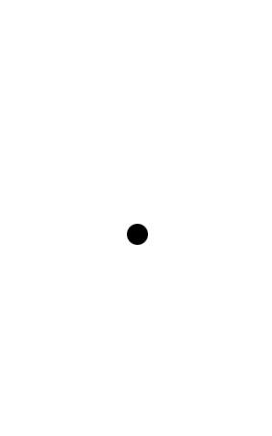

图1
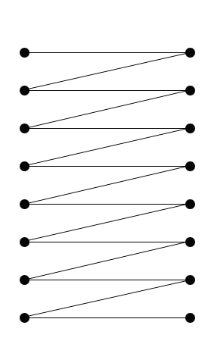

图2
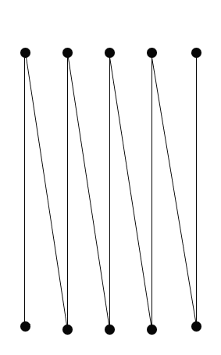

图3
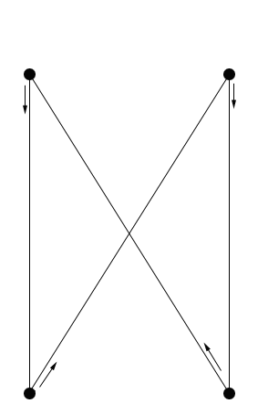

图4
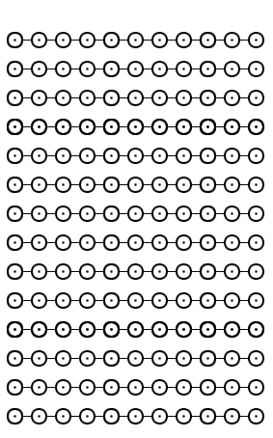

图5
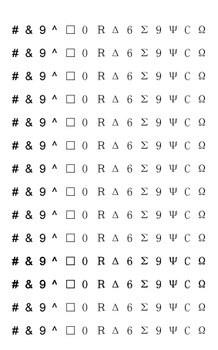

图6

图7

